Бібліотека

Державного навчального закладу «Харківський регіональний центр професійної освіти поліграфічних медіатехнологій та машинобудування»

Ресурси, де можна завантажити електронні підручники

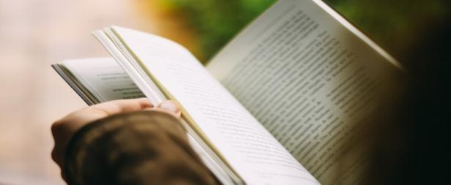
Шановні користувачі бібліотеки!
Технологічний прогрес можна сприймати по-різному. Доки одні батьки жаліються на аномальну захопленість іграми та гаджетами, інші намагаються “вичавити” максимальну користь, геймифікуючи навчання. Очевидно одне: доля інформаційних технологій як інструменту в навчальному процесі буде рости.
Якщо вам дозволено використати планшет чи електронну книгу на уроках, рекомендуємо завантажити необхідні підручники.

Де завантажити електронні книги та підручники
- На сторінці МОН України є каталог електронних підручників, користуватися яким рекомендувала міністр освіти Лілія Гриневич. Запропоновані книги для учнів 1-10 класів з усіх шкільних предметів, навіть є матеріали з предмету “Фінансова грамотність”;
- Зібрати всі потрібні посібники та підручники можна тут lib.imzo.gov.ua. На сайті також є матеріали для шкіл із румунською, угорською, польською, молдовською мовами навчання;
- Навчання в ритмі ХХІ століття забезпечить ресурс pidruchnyk.com.ua, де учні 1-11 класів зможуть відшукати матеріали деяких авторів, що не представлені на інших освітніх сайтах;
- Пам’ятаєте важкі хрестоматії, які нам доводилось пхати в компактні сумки? Тепер ви можете не займатися силовими вправами із використанням книг, адже збірники літературні та самостійні твори можна завантажити на chytanka.com.ua;
- На сайті e-bookua.org.ua є класика літератури, фантастика, фентезі, українські казки, та й деякі підручники. Учні із щільною зайнятістю можуть завантажити аудіокниги з української та зарубіжної літератур, а ще обов’язкові програмні твори;
- Усе різноманіття класичної та сучасної української літератури представлено на javalibre.com.ua. Окрім поезії та прози також є твори з проблем філософії та релігії, а в блозі озвучені цікаві думки на тему читання.
І наостанок: користуйтесь перевіреними ресурсами та вантажте файли в форматах, що коректно розпізнаються та відображуються на читалках та смартфонах. Це PDF, FB2, EPUB, DJVU. Навігація по текстовим документам DOC, DOCX, TXT не така зручна.
А ще – заходьте на сайт бібліотеки Центру у розділ «Електронні підручники» та користуйтеся ними у читальному залі чи через Інтернет.
Список електронних підручників надається нижче.
Електронні підручники
Назва підручника | Посилання
Електронні підручники для 10-го класу –
https://pidruchniki.in.ua/tag/angliyska-mova-10-klas/

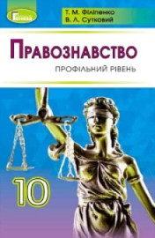 | https://issuu.com/portfel_schoolbooks2/docs/10-klas-pravoznavstvo-filipenko-201  https://lib.imzo.gov.ua/yelektronn-vers-pdruchnikv/10-klas/7-pravoznavstvo-10-klas/pravoznavstvo-proflniy-rven-pdruchnik-dlya-10-klasu-zakladv-zagalno-seredno-osvti-flpenko-t-m-sutkoviy-v-l-/
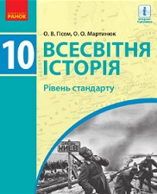 | https://pidruchniki.in.ua/vsesvitnya-istoriya-10-klas-gisem-2018-riven-standartu/  https://lib.imzo.gov.ua/yelektronn-vers-pdruchnikv/10-klas/4-storya-ukrani-10-klas/storya-ukrani-rven-standartu-pdruchnik-dlya-10-klasu-zakladv-zagalno-seredno-osvti-pometun-o--gupan-n-m/
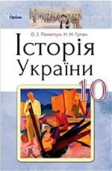 | https://pidruchniki.in.ua/istoriya-ukrayini-10-klas-pometun-2018/  https://lib.imzo.gov.ua/yelektronn-vers-pdruchnikv/10-klas/4-storya-ukrani-10-klas/storya-ukrani-rven-standartu-pdruchnik-dlya-10-klasu-zakladv-zagalno-seredno-osvti-pometun-o--gupan-n-m/
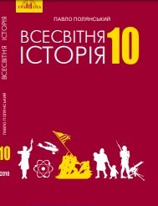 | https://lib.imzo.gov.ua/yelektronn-vers-pdruchnikv/10-klas/5-vsesvtnya-storya-10-klas/vsesvtnya-storya-rven-standartu-pdruchnik-dlya-10-klasu-zakladv-zagalno-seredno-osvti-polyanskiy-p-b/
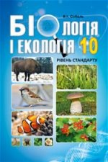 | https://pidruchniki.in.ua/biologiya-i-ekologiya-10-klas-sobol-2018/  https://lib.imzo.gov.ua/yelektronn-vers-pdruchnikv/10-klas/18-bologya--ekologya-10-klas/bologya--ekologya-rven-standartu-pdruchnik-dlya-10-klasu-zakladv-zagalno-seredno-osvti-ostapchenko-l-balan-p-g-kompanets-t-a-rushkovskiy-s-r-/
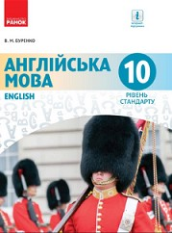 | https://pidruchniki.in.ua/angliyska-mova-10-klas-burenko-2018/  https://lib.imzo.gov.ua/yelektronn-vers-pdruchnikv/10-klas/10-nozemna-mova-anglyska-10-klas/anglyska-mova-10-y-rk-navchannya-rven-standartu-pdruchnik-dlya-10-klasu-zakladv-zagalno-seredno-osvti-burenko-v-m/
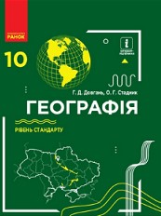 | https://pidruchniki.in.ua/geografiya-10-klas-dovgan-2018-riven-standartu/  https://lib.imzo.gov.ua/yelektronn-vers-pdruchnikv/10-klas/19-geografya-10-klas/geografya-rven-standartu-pdruchnik-dlya-10-klasu-zakladv-zagalno-seredno-osvti-dovgan-g-d-stadnik-o-g/
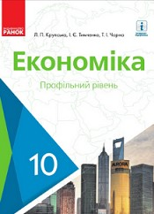 | https://pidruchniki.in.ua/ekonomika-10-klas-krupska-2018/  https://lib.imzo.gov.ua/yelektronn-vers-pdruchnikv/10-klas/9-yekonomka-10-klas/
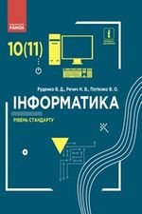 | https://pidruchniki.in.ua/informatika-10-klas-rudenko-2018-riven-standartu/  https://lib.imzo.gov.ua/yelektronn-vers-pdruchnikv/10-klas/17-nformatika-10-klas/nformatika-rven-standartu-pdruchnik-dlya-10-11-klasu-zakladv-zagalno-seredno-osvti-rudenko-v-d-rechich-n-v-potnko-v-o/
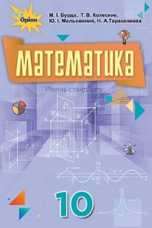 | https://pidruchniki.in.ua/matematika-10-klas-burda-2018/  ib.imzo.gov.ua/yelektronn-vers-pdruchnikv/10-klas/14-matematika-10-klas/matematika-algebra--pochatki-analzu-ta-geometrya-rven-standartu-pdruchnik-dlya-10-klasu-zakladv-zagalno-seredno-osvti-burda-m--kolesnik-t-v-malovaniy-yu--tarasenkova-n-a/
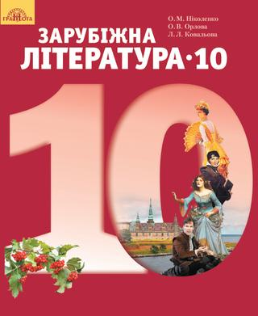 | https://portfel.info/load/10_klas/zarubizhna_literatura/nikolenko_2018_rik/149-1-0-25868  https://lib.imzo.gov.ua/yelektronn-vers-pdruchnikv/10-klas/3-zarubzhna-lteratura-10-klas/zarubzhna-lteratura-rven-standartu-pdruchnik-dlya-10-klasu-zakladv-zagalno-seredno-osvti-nkolenko-o-m-orlova-o-v-kovalova-l-l-/
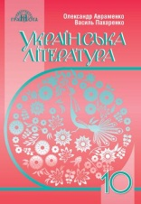 | https://portfel.info/load/10_klas/ukrajinska_literatura/avramenko_2018_rik/151-1-0-25826  https://lib.imzo.gov.ua/yelektronn-vers-pdruchnikv/10-klas/2-ukranska-lteratura-10-klas/ukranska-lteratura-rven-standartu-pdruchnik-dlya-10-klasu-zakladv-zagalno-seredno-osvti-avramenko-o-m-pakharenko-v--/
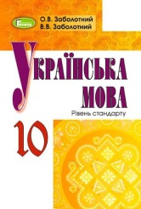 | https://portfel.info/load/10_klas/ukrajinska_mova/zabolotnij_2018_rik/32-1-0-25851  https://lib.imzo.gov.ua/yelektronn-vers-pdruchnikv/10-klas/1-ukranska-mova-10-klas/ukranska-mova-rven-standartu-pdruchnik-dlya-10-klasu-zakladv-zagalno-seredno-osvti-zabolotniy-o-v-zabolotniy-v-v/
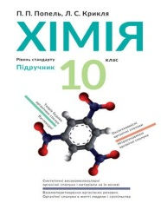 | https://portfel.info/load/10_klas/khimija/popel_2018_rik/33-1-0-25818  https://lib.imzo.gov.ua/yelektronn-vers-pdruchnikv/10-klas/21-khmya-10-klas/khmya-rven-standartu--pdruch-dlya-10-kl-zakladv-zagalno-seredno-osvti-popel-p-p-kriklya-l-s-/
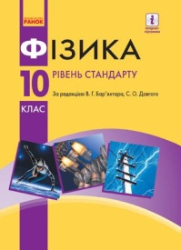 | https://portfel.info/load/10_klas/fizika/barjakhtar_2018_rik/152-1-0-25793
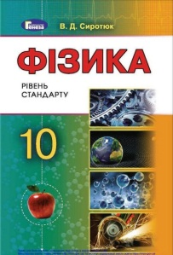 | https://lib.imzo.gov.ua/yelektronn-vers-pdruchnikv/10-klas/20-fzika-10-klas/fzika-rven-standartu-za-navchalnoyu-programoyu-avtorskogo-kolektivu-pd-kervnitstvom-lyashenka-o-pdruchnik-dlya-10-klasu-zakladv-zagalno-seredno-osvti-sirotyuk-v-d/
 | https://portfel.info/load/10_klas/tekhnologiji/bilenko_2018_rik/150-1-0-26088  https://lib.imzo.gov.ua/yelektronn-vers-pdruchnikv/10-klas/24-tekhnolog-10-klas/tekhnolog-rven-standartu-pdruchnik-dlya-10-11-klasu-zakladv-zagalno-seredno-osvti-blenko-o-v-pelageychenko-m-l/
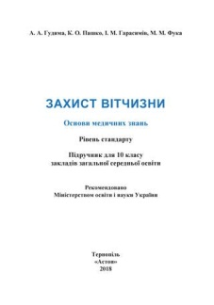 | https://portfel.info/load/10_klas/zakhist_vitchizni/gudima_2018_rik/140-1-0-25860  https://lib.imzo.gov.ua/yelektronn-vers-pdruchnikv/10-klas/22-zakhist-vtchizni-10-klas/zakhist-vtchizni-rven-standartu-osnovi-medichnikh-znan-pdruchnik-dlya-10-klasu-zakladv-zagalno-seredno-osvti-gudima-a-a-pashko-k-o-garasimv--m-fuka-m-m/
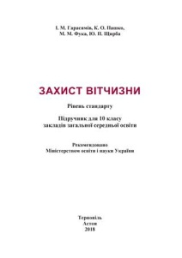 | https://portfel.info/load/10_klas/zakhist_vitchizni/garasimiv_2018_rik/140-1-0-25858
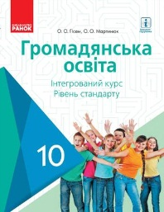 | https://portfel.info/load/10_klas/gromadjanska_osvita/gisem_2018_rik/511-1-0-25811  https://lib.imzo.gov.ua/yelektronn-vers-pdruchnikv/10-klas/8-gromadyanska-osvta-10-klas/gromadyanska-osvta-ntegrovaniy-kurs-rven-standartu-pdruchnik-dlya-10-klasu-zakladv-zagalno-seredno-osvti-gsem-o-o-martinyuk-oo/
Електронні підручники для 11-го класу

 | https://pidruchnyk.com.ua/1313-geografiya-bezugliy-11-klas.html  https://lib.imzo.gov.ua/yelektronn-vers-pdruchnikv/11-klas/17-geografya-11-klas/geografya-rven-standartu-pdruchnik-dlya-11-klasu-zakladv-zagalno-seredno-osvti--bezugliy-v-v-lisicharova-g-o/
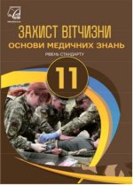 | https://pidruchnyk.com.ua/1270-zahyst-vitchyzny-11-klass-gudyma-med.html  https://lib.imzo.gov.ua/yelektronn-vers-pdruchnikv/11-klas/21-zakhist-vtchizni-11-klas/zakhist-vtchizni-rven-standartu-osnovi-medichnikh-znan-pdruchnik-dlya-11-klasu-zakladv-zagalno-seredno-osvti--gudima-a-a-pashko-k-o-garasimv--m-fuka-m-m/
 | https://pidruchnyk.com.ua/457-zahist-vtchizni-gudima-pashko-gerasimv-fuka-11-klas.html  https://lib.imzo.gov.ua/yelektronn-vers-pdruchnikv/11-klas/21-zakhist-vtchizni-11-klas/zakhist-vtchizni-rven-standartu-pdruchnik-dlya-11-klasu-zakladv-zagalno-seredno-osvti--gudima-a-a-pashko-k-o-garasimv--m-fuka-m-m-shchirba-yu-p/
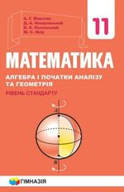 | https://pidruchnyk.com.ua/1252-matematika-11-klas-merzlyak.html  https://lib.imzo.gov.ua/yelektronn-vers-pdruchnikv/11-klas/13-matematika-11-klas/matematika-algebra--pochatki-analzu-ta-geometrya-rven-standartu-pdruchnik-dlya-11-klasu-zakladv-zagalno-seredno-osvti--merzlyak-a-g-nomrovskiy-d-a-polonskiy-v-b-yakr-m-s-/
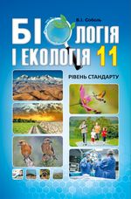 | https://pidruchnyk.com.ua/1244-biologi-11-klas-sobol.html  https://lib.imzo.gov.ua/yelektronn-vers-pdruchnikv/11-klas/16-bologya--ekologya-11-klas/bologya--ekologya-rven-standartu-pdruchnik-dlya-11-klasu-zakladv-zagalno-seredno-osvti--sobol-v--/
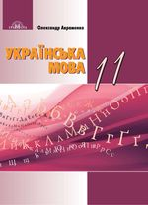 | https://pidruchnyk.com.ua/1239-ukrainska-mova-11-klas-avramenko.html  https://lib.imzo.gov.ua/yelektronn-vers-pdruchnikv/11-klas/1-ukranska-mova-11-klas/ukranska-mova-rven-standartu-pdruchnik-dlya-11-klasu-zakladv-zagalno-seredno-osvti--avramenko-o-m/
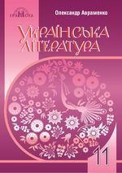 | https://pidruchnyk.com.ua/1237-ukrliteratura-avramenko-11klas.html  https://lib.imzo.gov.ua/yelektronn-vers-pdruchnikv/11-klas/2-ukranska-lteratura-11-klas/ukranska-lteratura-rven-standartu-pdruchnik-dlya-11-klasu-zakladv-zagalno-seredno-osvti--avramenko-o-m/
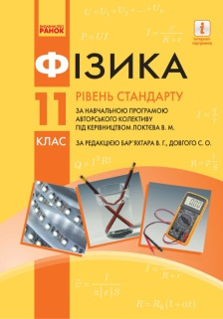 | https://pidruchnyk.com.ua/481-fzika-baryahtar-bozhinova-kryuhn-11-klas.html  https://lib.imzo.gov.ua/yelektronn-vers-pdruchnikv/11-klas/18-fzika-ta-astronomya-11-klas/fzika-rven-standartu-za-navchalnoyu-programoyu-avtorskogo-kolektivu-pd-kervnitstvom-loktva-v-m-pdruchnik-dlya-11-klasu-zakladv-zagalno-seredno-osvti--baryakhtar-v-g-dovgiy-s-o-bozhinova-f-ya-kryukhna-o-o/
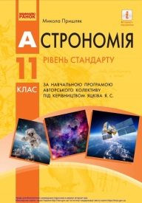 | https://lib.imzo.gov.ua/yelektronn-vers-pdruchnikv/11-klas/18-fzika-ta-astronomya-11-klas/astronomya-rven-standartu-za-navchalnoyu-programoyu-avtorskogo-kolektivu-pd-kervnitstvom-yatskva-ya-s-pdruchnik-dlya-11-klasu-zakladv-zagalno-seredno-osvti--prishlyak-m-p/
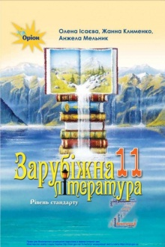 | https://lib.imzo.gov.ua/yelektronn-vers-pdruchnikv/11-klas/3-zarubzhna-lteratura-11-klas/zarubzhna-lteratura-rven-standartu-pdruchnik-dlya-11-klasu-zakladv-zagalno-seredno-osvti--sava-o-o-klimenko-zh-v-melnik-a-o-/
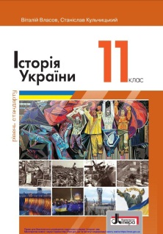 | https://lib.imzo.gov.ua/yelektronn-vers-pdruchnikv/11-klas/4-storya-ukrani-11-klas/storya-ukranirven-standartu-pdruchnik-dlya-11-klasu-zakladv-zagalno-seredno-osvti--vlasov-v-s-kulchitskiy-s-v-/
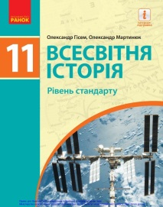 | https://lib.imzo.gov.ua/yelektronn-vers-pdruchnikv/11-klas/5-vsesvtnya-storya-11-klas/vsesvtnya-storya-rven-standartu-pdruchnik-dlya-11-klasu-zakladv-zagalno-seredno-osvti--gsem-o-v-martinyuk-o-o/
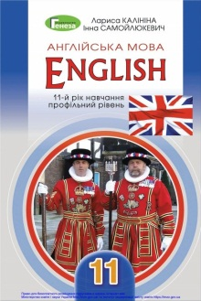 | https://lib.imzo.gov.ua/yelektronn-vers-pdruchnikv/11-klas/9-nozemna-mova-anglyska-11-klas/anglyska-mova-11-y-rk-navchannya-proflniy-rven-pdruchnik-dlya-11-klasu-zakladv-zagalno-seredno-osvti--kalnna-l-v-samoylyukevich--v/
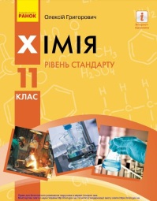 | https://lib.imzo.gov.ua/yelektronn-vers-pdruchnikv/11-klas/20-khmya-11-klas/khmya-rven-standartu-pdruchnik-dlya-11-klasu-zakladv-zagalno-seredno-osvti--grigorovich-o-v-/
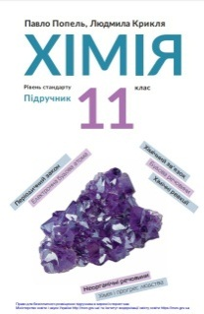 | https://lib.imzo.gov.ua/yelektronn-vers-pdruchnikv/11-klas/20-khmya-11-klas/khmya-rven-standartu-pdruchnik-dlya-11-klasu-zakladv-zagalno-seredno-osvti--popel-p-p-kriklya-l-s-/
Електронні підручники по спецпідготовці

Підручники для учнів з професій машинобудівного профілю

Токарна справа.  Підручник 1967 р. | http://bibliograph.com.ua/tokar/index.htm  При редагуванні рукопису враховано зауваження та поради рецензентів Обшадко Б, В. і Бруштейна Б. Е..  При написанні книги використані діючі і знову вводяться загальнодержавні стандарти і нормалі машинобудування, досягнення техніки токарної обробки і досвід струму рей-новаторів.
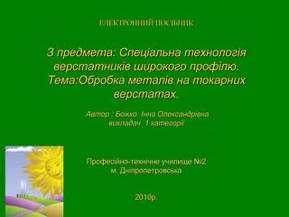 | https://issuu.com/111491/docs/___  Електронний посібник з предмета: Спеціальна технологія верстатників широкого профілю. Тема: обробка металів на токарних верстатах. Автор: Божко І.А., ПТУ №2, Дніпропетровськ, 2010.
https://www.masterovoj66.ru/2015/08/20/ -

Книги токаря, обучение токарному делу. Скачать бесплатно.

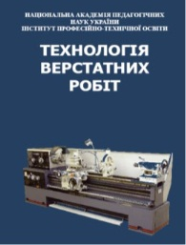 | http://lib.iitta.gov.ua/11066/1/  Технологія верстатних робіт : навч.пос. для проф.-техн. навч. закладів / М. А. Вайнтрауб, В. Й. Засельський, Д. В. Пополов,  за наук. ред. М. А. Вайнтpауба. – К. : 2015. – 199c.
http://mkdgma.org.ua/wp-content/uploads/2017/12/лекції-45.pdf

Технологічні основи програмування для верстатів з ЧПК :
Курс лекцій для ІІІ курс / розробник Коваленко А.В., викладач другої кваліфікаційної категорії Машинобудівного
коледжу ДДМА

Конспект лекцій з дисципліни «Технологічні основи програмування для
верстатів з ЧПК» призначений для студентів Машинобудівного коледжу
ДДМА за напрямом підготовки 050503 «Машинобудування», спеціальністю
5.05050302 Технологія обробки матеріалів на верстатах та автоматичних
лініях (133 Галузеве машинобудування)
https://www.gurt.org.ua/uploads/news/files/2016-8/ -min.pdf –

ОСНОВИ СЛЮСАРНОЇ СПРАВИ : навчальний посібник. 2016рік.
Автор-упорядник : Пеховка М.В.
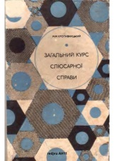 | http://all-ebooks.com/2011/05/11/179679-zagalnijj-kurs-sljusarno-spravi.html -  Загальний курс слюсарної справи / М. Кропивницький, 1970. – 343 с.
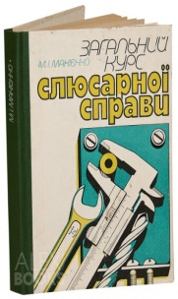 | https://raillook.com/materialy/mashinostroenie-tehnicheskie-predmetu/slesarnoe-delo/1994-zagalnij-kurs-slyusarnoyi-spravi-m-i-makiyenko/ -  Макієнко М. І. Загальний курс слюсарної справи : Підручник. / М. І. Макієнко. - К. : Вища школа, 1994. – 311 с.
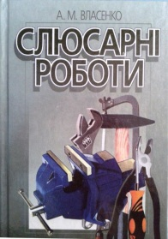 | https://ir.lib.vntu.edu.ua/bitstream/handle/123456789/8279/-  https://ir.lib.vntu.edu.ua/handle/123456789/8279 -  Власенко А.М. Слюсарні роботи : Підручник / А.М. Власенко. – К. : Вища освіта, 2013. – 357 с.
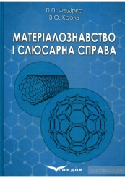 | https://www.twirpx.com/file/2444311/ -  Федірко П.П. Матеріалознавство і слюсарна справа : Навчальний посібник / П.П. Федірко. – К. : Кондор, 2017. — 384 с.
http://univer.nuczu.edu.ua/tmp_metod/924/MZTM_KONSP_LEK.pdf -

Матеріалознавство та технологія металів : Конспект лекцій / укад.: Т.М. Курська, Г.О. Чернобай, С. Б. Єрьоменко. – Харків : УЦЗУ, 2008. – 136 с.

https://www.gurt.org.ua/uploads/news/files/2016-8/ -min.pdf –

Основи матеріалознавства. Навчальний посібник. 2016рік.
Автор-упорядник: Боброва Т.Б.

http://logomarbl.zzz.com.ua/materaloznavstvo-pdruchnik-skachatj.html -

Матеріалознавство

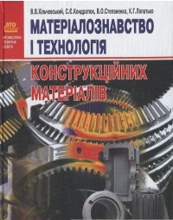 | https://www.twirpx.com/file/1334319/-  Хільчевський В.В. та ін. Матеріалознавство і технологія конструкційних матеріалів / В.В. Хільчевський : Навчальний посібник. — Київ: Либідь, 2002. — 327 с.
http://nmcbook.com.ua/wp-content/uploads/2017/11/.pdf-

Взаємозамінність, стандартизація і технічні вимірювання
(2-е видання доповнене і перероблене): Підручник / За ред. І.С. Сірого. – К.: Аграрна освіта, 2009. – 353 с.

https://www.twirpx.com/file/1519348/ -

Дудніков А.А. Основи стандартизації, допуски, посадки і технічні вимірювання (Дудников А.А. Основы стандартизации, допуски, посадки и технические измерения) : Підручник — К.: Центр навчальної літератури, 2006. — 352 с.

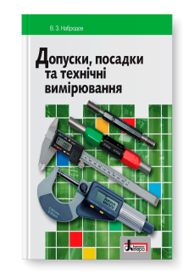 | http://www.e-litera.com.ua/dopusky-posadky-ta-tekhnichni-vymiriuvannia/-  http://www.e-litera.com.ua/dopusky-posadky-ta-tekhnichni-http://www.e-litera.com.ua/upload/pto/pto-dopusky.pdf -  Набродов В. З. Допуски, посадки та технічні вимірювання : підруч. для здобувачів професійної (професійно-технічної) освіти / В. З. Набродов. — Київ : Літера ЛТД, 2019. — 224 с.
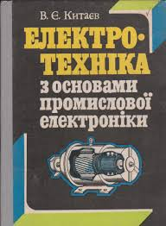 | https://www.twirpx.com/file/402006/ -  Китаєв В.Є. Електротехніка з основами промислової електроніки : Навч. посібник / В.Є. Китаєв. – К.: Вища шк. ,1980. – 236 с. - Файл формата PDF размером 5,45 МБ
https://www.studmed.ru/karandakov-gv-krivenko-v-elektrotehnka-elektronka-ta-mkroprocesorna-tehnka_263f7be48ee.html -

Конспект лекцій з дисципліни Електротехніка, електроніка і мікропроцесорна техніка / Укл.: Г. В. Карандаков, В. І. Кривенко. – Київ, НТУ, 2008. – 230 с.

Електротехніка: Підручник / За заг. ред. В. І. Коруда. – 3-тє вид., переробл. і доп. – Львів: "Магнолія плюс"; видавець СПД ФО В. М. Піча, 2005. – 447 с.

http://www.knigka.info/2013/06/07/prikladna-mekhanka.-navchalnijj-posbnik.html -

Прикладна механіка. Навчальний посібник: В.Т. Павлище, Є.В. Харченко, А.Ф. Барвінський, Ю.Г. Гаршнєв. – Львів : "Інтелект-Захід", 2004. – 368 с. - Размер: 101 Мб. – Рос. Мова

https://www.studik.dp.ua/ru/texnicheskaya-mexanika/
Ердеді О.О. Технічна механіка : підручник / О.О. Ердеді, Ю.О. Медведєв Ю.О., О.С. Чуйков. – К. : Вища школа, 1983. – 152 с.
tehnichna-mehanika.pdf

https://bookz.ru/authors/aurika-lukovkina/tehni4es_545.html

Луковкіна Ауріка. Технічна механіка. Шпаргалка : підручник / Ауріка Луковкіна. – К. : Наукова книга, 2009.
Читать онлайн книгу Техническая механика. Шпаргалка в удобной читалке на сервисе MyBook.ru

https://www.twirpx.com/file/1056020/ -

Вартабедян В.А. Загальна електротехніка : Навчальний посібник / В.А. Вартабедян. – К. : Вища школа, 1986. – 396 с. – pdf
https://www.twirpx.com/file/690725/ -

Родзевич В.Е. Загальна електротехніка : Навч. Посібник -
2.ге вид., пере-роб. і допов. / В.Е. Родзевич. – К.: Вища шк., 1993. – 183 с.

https://www.twirpx.com/file/690725/ -

Мілих В.І. Електротехніка та електромеханіка : Підручник / В.і. Мілих. — К.: Каравела, 2006. — 375 с.

https://essuir.sumdu.edu.ua/bitstream-download/123456789/38934/1/OEM.pdf;jsessionid=EBB67B7B074D7328A98D8DB1C02FE768
Основи енергетичного менеджменту: конспект лекцій / укладач С. В. Сапожніков. – Суми : Сумський державний університет, 2015. – 163 с.

https://www.twirpx.com/file/690725/ -

Електротехніка : Підручник / За заг. ред. В. І. Коруда. – 3-тє вид., переробл. і доп. – Львів: "Магнолія плюс"; видавець СПД ФО В. М. Піча, 2005. – 447 с.
У навчальному посібнику, написаному відповідно до програм підготовки спеціалістів, бакалаврів і магістрів, подано основні поняття електротехніки.

https://www.twirpx.com/file/690725/ -

Конспект лекцій з дисципліни Електротехніка, електроніка і мікропроцесорна техніка / Укл.: Г. В. Карандаков, В. І. Кривенко. – Київ, НТУ, 2008. – 230 с.

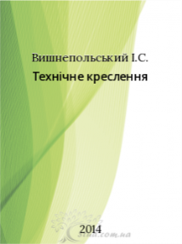 | https://stud.com.ua/35897/tovaroznavstvo/tehnichne_kreslennya
http://www.nmc.od.ua/wp-content/uploads/2015/09/Vonitova_I_I.pdf -

Методична розробка уроку з предмету «Технічне креслення»
Тема уроку: «Графічна робота. Побудова третього виду
деталі за двома заданими» : Викладач вищої категорії
Вонітова Інна Іванівна. – ДНЗ «Одеське професійно-технічне училище машинобудування», 2015.

http://library.kr.ua/elib/chabannyi/Chabannyi_Remont_avto_kn1.pdf-

Ремонт автомобілів : Навчальний посібник / Упор. В.Я. Чабанний. – Кіровоград : Кіровоградська районна друкарня, 2007. – 720 с.

http://uareferats.com/index.php/book/details/332-

Кисликов В.Ф. Будова й експлуатація автомобілів : підручник /
В. Ф. Кисликов, В. В. Лущик.
Рік: 2006. Сторінок: 400;
Формат: PDF (*.pdf); Розмір в архіві: 13.33 Мб

https://vodiy.ua/mobile/
Правила дорожнього руху. Актуальні тести. 2019

https://www.trafficrules.com.ua/pdr/PDR_UKR.pdf

Правила дорожнього руху (чинні), 2019
Загальнопрофесійна підготовка

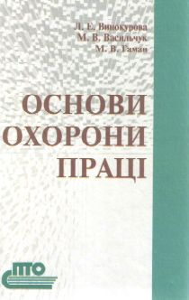 | http://uareferats.com/index.php/book/details/365 -  http://spb.in.ua/images/Dowloading/vinokurova%20osnova%20ohoroni%20praci.pdf –  Винокурова Л.Е. Основи охорони праці : Підручн. для проф. -техн. навч. закладів. — 2-ге вид., допов., перероб./ Л.Е Винокурова., М.В. Васильчук, М.В. Гаман — К. : Вікторія, 2001. – 192 с.
https://yurincom.com/files/content/TrPravo.pdf-

Дмитренко, Ю.П. Трудове право України : пiдручник / Ю.П.Дмитренко. — К.: ЮрiнкомIнтер, 2009. — 624 с.
http://pravoznavec.com.ua/books/243/38/-

Трудове право України: Підручник.

http://shron1.chtyvo.org.ua/Vyshnovetska_Svitlana/Trudove_pravo_Ukrainy.pdf-

Трудове право України [текст] підручник / За загальною редакцією М.І. Іншина, В.Л. Костюка, В.П. Мельника. Вид. 2-ге, перероб. і доп. – Київ: Центр учбової літератури, 2016. – 472 с.

http://www.mdi.org.ua/images/Files/Library/Students_Book_EE_ES_6-8-Grade_2016.pdf -

Сафіуліна К.Р. Про енергопостачання та енергозбереження для майбутнього споживача: посібник до курсу за вибором для учнів 6-8 класів / К. Р. Сафіуліна. – К.: ТОВ «Поліграф плюс», 2016. – 312 с.: 178 іл., 48 табл.

https://www.slideshare.net/ssuser825ff5/ss-8734382 -

Тодійчук Олександр. Енергоефективність та енергозбереження.– презентація

https://ela.kpi.ua/bitstream/123456789/21708/1/EnergySaving%20I.pdf-

Енергозбереження і енергоефективність-1. Конспект лекцій для студентів напрямку підготовки 6.050802 «Електронні пристрої та системи». – К.: НТУУ “КПІ”, 2014. – 106 с.

https://www.twirpx.com/file/594736/-

Бобров В.Я. Основи ринкової економіки і підприємництва : Підручник / В.Я. Боборов. — К.: Вища шк., 2003. —719 с.
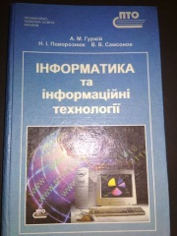 | http://dspace.nuft.edu.ua/jspui/bitstream/123456789/13212/1/Informatics.pdf-  Гуржій А.М. Інформатика та інформаційні технології : Підручник / А.М. Гуржій, Н.І. Поворознюк, В.В. Самсонов. – Харків : ООО «Компанія СМІТ», 2007. – 352 с.
http://kooptex.org/bibl_profteh/.pdf –

Минько О.Л. Техніка пошуку роботи : ОПОРНИЙ КОНСПЕКТ ЛЕКЦІЙ

https://subject.com.ua/pdf/71.pdf
Етика ділового спілкування : навч.посібник / за ред.. Т.Б. Грищенко, Т.Д. Іщенко, Т.Ф. Мельничук. – К. : УЦентр учбової літератури, 2007. – 344 с.

Електронні підручники для професій поліграфічного профілю
https://www.twirpx.com/files/science/pup/polygraphy/
https://buklib.net/books/21960/-

Жидецький В.Ц. Основи охорони праці. / В. Ц. Жидецький, В. С. Джигирей, О. В. Мельников — Вид. 2-е, стериотипне. — Львів: Афіша, 2000. — 348 с.
http://padabum.com/d.php?id=85145 –

Пентилюк М. І.. Ділове спілкування та культура мовлення : Навч. посіб. / М. І. Пентилюк, І. І. Марунич, І. В. Гайдаєнко. – К.: Центр учбової літератури, 2011. – 224 с.

http://kafedragum-artcollege.edukit.km.ua/Files/downloads/.pdf –

Пентилюк М. І.. Ділове спілкування та культура мовлення : Навч. посіб. / М. І. Пентилюк, І. І. Марунич, І. В. Гайдаєнко. – К.: Центр учбової літератури, 2011. – 224 с.

https://studfile.net/preview/5963297/-

Зубков М. Г. Сучасна українська ділова мова. – 3-тє вид., доповнене.
/ М.Г. Зубков — X.: Торсінг, 2003. – 448 с.

http://personal.pu.if.ua/depart/olesia.vlasii/resource/file/Vlasii_Dudka_Graph.pdf -

Власій О.О. Комп’ютерна графіка. Обробка растрових зображень:
Навчально-методичний посібник / О. О. Власій, О. М. Дудка. – ІваноФранківськ: ДВНЗ «Прикарпатський національний університет імені Василя Стефаника», 2015. – 72 с.

http://shron1.chtyvo.org.ua/Buinytska_Oksana/Informatsiini_tekhnolohii_ta_tekhnichni_zasoby_navchannia.pdf -

Буйницька О. П. Інформаційні технології та технічні засоби навчання : Навч. посіб. – К.: Центр учбової літератури, 2012. – 240 с.

https://studfile.net/preview/7115387/page:4/ -

Графічний редактор adobe photoshop

https://studfile.net/preview/7115387/ -

Ножак О. З. Основи виробництва друкованих засобів масової комунікації : навч. посібник. – Ч. 1 / О. З. Ножак. – Чернівці : Чернівецький нац. ун-т, 2011. – 76 с.
http://lib.htei.org.ua/sites/default/files/83/2017/metodichni_rekomendaciyi_do_vivchennya_temi_tekstoviy_procesor_microsoft_word_z_disciplin_informaciyni_sistemi_ta_tehnologiyi_ekonomichna_informatika.pdf -

Методичні рекомендації до вивчення теми «Текстовий
процесор Microsoft Word» з дисциплін «Інформаційні системи та технології», «Економічна інформатика» / [Кафедра вищої
математики та інформатики. Упорядники: Зміївська І.В.,
Обоянська Л.А., Олійник Н.Ю., Березенська С.М.] – Х.: РВВ
ХТЕІ КНТЕУ, 2016. – 128 с.

https://wiki.cuspu.edu.ua/index.php/ -
Навчальний курс "Основи інформатики та ІКТ"
https://docplayer.net/72038462-Tehnologiyi-komp-yuternoyi-obrobki-informaciyi.html -

Є.Ю. МАЦО. ТЕХНОЛОГІЇ КОМП'ЮТЕРНОЇ ОБРОБКИ ІНФОРМАЦІЇ : ЛАБОРАТОРНО-ПРАКТИЧНІ РОБОТИ / МАЦО Є.Ю.СОХАНИЧ А.Ю.
http://boguslav-vpusp.net.ua/images/Files/Operator/LPR_Tex_Comp_1.p

ТЕХНОЛОГІЇ КОМП’ЮТЕРНОЇ ОБРОБКИ ІНФОРМАЦІЇ :
ЛАБОРАТОРНО-ПРАКТИЧНІ РОБОТИ / Зібрала та підготувала
викладач "Технології комп’ютерної обробки інформації"
Крива Людмила Вікторівна

http://eprints.kname.edu.ua/20889/1/Gritsunov_2.pdf -

Грицунов О. В. Інформаційні системи та технології: навч. посіб. для студентів за напрямом підготовки «Транспортнітехнології» / О. В. Грицунов– Х.: ХНАМГ, 2010. – 222 с.

https://financial.lnu.edu.ua/wp-content/uploads/2017/09.pdf -

КОНСПЕКТ ЛЕКЦІЙ З НАВЧАЛЬНОЇ ДИСЦИПЛІНИ : Прикладні інформаційні системи. - ЛЬВІВСЬКИЙ НАЦІОНАЛЬНИЙ УНІВЕРСИТЕТ ІМЕНІ ІВАНА ФРАНКА
ФАКУЛЬТЕТ УПРАВЛІННЯ ФІНАНСАМИ ТА БІЗНЕСУ, 2018.

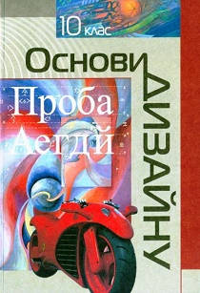 | https://portfel.info/load/10_klas/tekhnologiji/vdovchenko/150-1-0-611-  Основи дизайну: підручник для 10 класу (профільний рівень) /  Вдовченко В. та ін. – К. : Педагогічна думка, 2010.
https://www.twirpx.com/file/376671/-

Ярема С.М. Видавничі поліграфічні технології та устаткування : Навч. посіб. / С.М. Ярема. – К. : Університет "Україна", 2003. – 320 с.: іл.
https://www.twirpx.com/file/264533/-

Мельников О.В. Технологія плоского офсетного друку : Пдручник / О.В. Мельников. – Львів : Афіша, 2003. – 388 с.

https://www.twirpx.com/file/588171/-

Вірченко А.І. Палітурне обладнання: Навчальний посібник / А.І. Вірченко, А.А. Сівогорлий. – Мінськ: БГТУ, 2003. – 216 с. – Рос. Мова.

https://www.twirpx.com/file/118467/ -

Бобров В.І. Технологія оздоблювальних процесів: Лекції / В.І. Бобров. – МГУ. – рос.мова

https://www.twirpx.com/file/229441/-

В.І. Бобров.Технологія і обладнання оздоблювальних процесів: Навчальний посібник / Бобров В.І., Сенаторів Л.Ю. – М .: МГУП, 2008. – 434 с. – Рос. Мова

https://www.twirpx.com/file/386681/ -

Варепо Л.Г. Поліграфічні матеріали. Папір: Навчальний посібник / Л.Г. Варепо. – Омськ: ОмГТУ, 2010. – 132 с. – Рос. Мова

https://www.twirpx.com/file/712200/-

Д.Дж. Вілсон. Рулонна офсетна друкарська машина: механізми, експлуатація, обслуговування: Підручник / Вілсон Д.Дж. – М .: ЦАПТ, 2007. - 424 с. – Рос. Мова

https://www.twirpx.com/file/167306/-

Воробйов Д.В. Технологія після друкарських процесів: Підручник / Д.В. Воробйов - М .: МГУП, 2000. - 393 с. – Рос. Мова

https://www.twirpx.com/file/357054/-

Дроздов В.М. Автоматизація технологічних процесів в поліграфії: Підручник / В.М. Дроздов - СПб .: Петербурзький інститут друку, 2005. – 252 с. – рос. мова

https://www.twirpx.com/file/257060/-

Ярема С.М.. Офсетний друк: Друкарські машини, оздоблювальне та допоміжне обладнання : Посібник / С.М. Ярема та ін. – К. : ХаГар, 2002. – 507 с.

https://www.twirpx.com/file/264533/-

https://www.studmed.ru/melnikov-ov-tehnologya-ploskogo-ofsetnogo-druku_f7d2fd2b171.html -

Мельников О.В. Технологія плоского офсетного друку : Підручник / О.В. Мельников. – Львів : Афіша, 2003. – 388 с.
https://www.twirpx.com/file/257796/-

Ярема С.М. Офсетний друк: Технологія та обладнання додрукарських процесів : Підручник / С.М. Ярема. – К. : УкрНДІСВД : ХаГар, 2000. – 467 с.

https://www.twirpx.com/file/257049/ -

Ярема С.М. Флексографія: Обладнання. Технологія : Підручник / С.М. Ярема. – К.: Либідь, 1998. – 312 с.

https://issuu.com/vsrjourn/docs/vydavnychaspravatymoshik -

Тимощук М. Видавнича справа та редагування : Навчальний посібник. Published on Dec 18, 2012

https://www.twirpx.com/file/521341/ -

Жидецький Ю.Ц., Лазаренко О.В., Лотошинська Н.Д. та ін. Поліграфічні матеріали : Підручник / Ю.Ц. Жиделький. – Львів: Афіша, 2001. – 328 с.

http://vpi.kpi.ua/old/index.php?option=com_content&view=article&id=354:2012-03-29-11-34-22&catid=86:2012-03-28-12-28-26&Itemid=245 –

ЗАГАЛЬНЕ МАТЕРІАЛОЗНАВСТВО PDF Опис кредитного модуля (дисципліни): “Загальне матеріалознавство“

https://www.twirpx.com/file/1062683/

Бондар І.О. Виробнича інформаційна система поліграфічного виробництва / Бондар І.О., Хорошевський О.І. : Навчальний посібник. – Х.: ХНЕУ, 2012. – 160 с.
https://www.twirpx.com/file/315623/

Практикум з проектування і розрахунку технологічних і виробничих процесів [Текст]: навч. посіб. /О. М. Величко. — К.: Видавничо-поліграфічний центр «Київський університет», 2009. — 520 с.
https://www.twirpx.com/file/1579801/

Гавенко С.Ф.Стандарти у видавничо-поліграфічній галузі : Навч. посібн. / С.Ф.Гавенко, О.В. Мельников– Л: УАД. – 2006. – 134 с.
https://www.studmed.ru/zhideckiy-yuc-lazarenko-ov-lotoshinska-nd-ta-n-polgrafchn-materali_fcae75be1b0.html -

Жидецький Ю.Ц., Лазаренко О.В., Лотошинська Н.Д. та ін. Поліграфічні матеріали : Підруч. / За заг. ред. д. т. н., проф. Е. Т. Лазаренка. — Л.: Афіша, 2001. — 328 с.

https://www.studmed.ru/glavackiy-as-proektuvannya-polgrafchnih-pakuvalnih-mashin_f21e6436b27.html -

Главацький А.С. Проектування поліграфічних і пакувальних машин : Практикум / А.С. Главацький. – Львів, УАД – 56 с.

https://www.studmed.ru/ddich-vp-metodika-nzhenernogo-sintezu-mehanzmv-falcyuvalno-rzalnih-aparatv-rulonnih-drukarskih-mashin_e5d817652cd.html -

Дідич В.П. Методика інженерного синтезу механізмів фальцювально-різальних апаратів рулонних друкарських машин : Навч. посібник. – Львів, Українська академія друкарства, 2001 – 64 с.
https://www.studmed.ru/tkachuk-mp-trafaretniy-druk_d3120503d96.html -

Ткачук М.П. Трафаретний друк : Навч. посібник / М.П. Ткачук. – Київ, ХаГар, 2000 - 264 ст.

https://www.studmed.ru/yarema-sm-i-dr-ofsetniy-druk-kn-2-drukarsk-mashini-ozdoblyuvalne-ta-dopomzhne-obladnannya_07f128f6c6d.html -

Офсетний друк : Навч. посібник : У 2-х кн. Кн. 2: Друкарські машини, оздоблювальне та допоміжне обладнання / С. М. Ярема, В. А. Карплюк, С. І. Мельнічук та ін. - К.: ХаГар, 2002. - 507 с. - ISBN 966-7457-10-9 (Кн. 2).

https://www.studmed.ru/yarema-sm-ofsetniy-druk-kn-1-tehnologya-ta-obladnannya-dodrukarskih-procesv_9e412e38abd.html -

Офсетний друк : Навч. посібник : У 2-х кн. Кн. 1: Технологія та обладнання додрукарських процесів/ С. І. Мельнічук, С. М. Ярема. – К.: УкрНДІСВД: ХаГар, 2000. – 467 с. - ISBN 966-7457-07-9 (Кн. 1)

https://www.studmed.ru/ddich-vp-metodika-nzhenernogo-sintezu-mehanzmv-falcyuvalno-rzalnih-aparatv-rulonnih-drukarskih-mashin_e5d817652cd.html

Дідич В.П. Методика інженерного синтезу механізмів фальцювально-різальних апаратів рулонних друкарських машин / В.П. Дідич. – Львів, Українська академія друкарства, 2001 - 64 с.
https://www.studmed.ru/referat-mashini-ta-ustatkuvannya_a2d767c73ac.html

Машини та устаткування : Реферат. – ЛПК УАД Львовский Полиграфический Коледж.
Конструктивні особливості, варіанти будови і технологічні можливості машин 2 ПОК– 84.
кінематична схему механізму дуктора фарбового апарата машини Офсет 90.
Передавальні циліндри аркушевих ротації. Призначення та конструкція.
Амортизаційні вимоги та стабілізатори. По схемах робота та конструкція.
https://www.studmed.ru/hvedchin-yuy-broshuruvalno-palturne-ustatkuvannya-chastina-1-broshuruvalne-ustatkuvannya_f08b8eff644.html

Хведчин Ю.Й. Брошурувально-палітурне устаткування. Частина 1. Брошурувальне устаткування : Підручник / Ю.Й. Хведчин. – Львів, ТеРус, 1999 - 336 с.
https://www.studmed.ru/hvedchin-yuy-broshuruvalno-palturne-ustatkuvannya-chastina-2-palturne-ustatkuvannya_0efdd54e544.html

Хведчин Ю.Й. Брошурувально-палітурне устаткування. Частина 2. Палітурне устаткування : Підручник / Ю.Й. Хведчин. – Львів, УАД, 2007 - 392 с.
https://www.studmed.ru/hvedchin-yuy-rozrahunok-mehanzmv-broshuruvalno-palturnogo-ustatkuvannya_dc78e9595d3.html

Хведчин Ю.Й. Розрахунок механізмів брошурувально-палітурного устаткування : Навчальний посібник / Хведчин Ю.Й. – Львів, УАД, 1999 - 104 с.
https://www.studmed.ru/chehman-ya-senkus-vt-ta-n-drukarske-ustatkuvannya_bf2d60aa528.html

Чехман Я.І. Друкарське устаткування : Підручник. / Чехман Я.І., Сенкусь В.Т., Дідич В.П., Босак В.О. - Львів, УАД, 2005 - 468 ст.
https://www.studmed.ru/chehman-ya-senkus-vt-bosak-vo-praktichn-zanyattya-z-disciplni-drukarske-ustatkuvannya_7f6dc80a461.html

Практичні заняття з дисципліни Друкарське устаткування / Чехман Я.І., Сенкусь В.Т., Босак В.О. – Львів : УПІ ім. Івана Федорова - СП "Леограф", 1993 - 127 ст.
https://www.studmed.ru/yarema-sm-mamut-bg-farbov-ta-zvolozhuvaln-aparati-rakeln-ta-lakuvaln-pristroyi-drukarskih-mashin_dc15db18ef4.html

Ярема С.М. Фарбові та зволожувальні апарати, ракельні та лакувальні пристрої друкарських машин / С.М.Ярема, Б.Г.Мамут. – Київ, Університет "Україна", ХК "Бліц-Інформ", 2003 - 191 ст.
ISBN 966 - 7457-03-06
https://www.twirpx.com/file/315623/

Величко О.М. Видавничо-поліграфічна справа (1-3 част.): Практикум з проектування і розрахунку технологічних і виробничих процесів [Текст]: навч. посіб. /О. М. Величко. — К.: Видавничо-поліграфічний центр «Київський університет», 2009. — 520 с.
https://studfile.net/preview/3021382/page:16/

Спеціалізоване друкарське устаткування для газетної продукції : Лекція. – Upload Вуз: Харьковский национальный университет радиоэлектроники
https://studfile.net/preview/3021382/page:17/

Книжково-журнальні рулонні машини Лекція. – Upload Вуз: Харьковский национальный университет радиоэлектроники
https://studfile.net/preview/3021382/

Проектування технологічних процессів виготовлення поліграфічної продукції : Лекція. – Upload Вуз: Харьковский национальный университет радиоэлектроники
Вибір устаткування; Програмне забезпечення для опрацювання текстової інформації; Розрахунок виробничих програм та матеріалів; Приклади розв 'язування задач до розділу; Особливості технології та розрахунки з опрацювання ілюстративної інформації; ICertification від Du Pont на пристрої Digital Cromalin; Вибір комп'ютерних програм; Тема 7.2 Проектування технологічних процессів виготовлення друкарських форм. Розрахунок завантаження формного виробництва; Проектування технологічних процесів виготовлення офсетних друкарських форм за аналоговою технологією; Розрахунок завантаження формного виробництва; Тема 7.3 проектування і розрахунок друкарських процесів; Вибір технології друку; Технічні параметри і технологічні характеристики друкарських машин; Рулонні друкарські машини; Спеціалізоване друкарське устаткування для газетної продукції; Книжково-журнальні рулонні машини; Термінологія розрахунків; Методи розрахунку витратних матеріалів; Вибір технологічних процесів; Вибір проектуємого обладнання та матеріалів; Розгорнуте промислове завдання (виробнича програма) на палітурно-брошурувальні та оздоблювальні процеси; Приклад розрахунку кількості устаткування для фальцювання віддрукованих аркушів на машині Stahl-Brehmer fs 100
https://www.twirpx.com/file/806547/ -

https://ru.b-ok2.org/book/3165067/51650d -

Ярмуш О.В. Інформатика і комп'ютерна техніка : Навчальний посібник / О.В. Ярмуш, Редько М.М. – К. : "Вища освіта", 2006. – 359 с.; ілюстрації. ISBN 966-8081-60-9

https://www.twirpx.com/file/469435/ -

Войтюшенко Н.М., Остапець А.І. Інформатика і комп’ютерна техніка : Навч. посібник. – К.: Центр учбової літератури, 2009. – 564 с. – ISBN 978-966-364-825-5.

https://studfile.net/preview/5110398/ -

Анатомія книги і її структурні елементи : Тема 14 – Книга як основний вид видання. – Киевский университет им. Б. Гринченко

1. Книга – продукт книжкової справи та її визначення
2. Історія книги. 2.1. Книга в античному світі
2.2. Винайдення та розвиток книгодрукування в Європі
2.3. Українська рукописна книга 2.4. Зародження книгодрукування в Україні 2.5. Розвиток постійного книгодрукування в Україні
3. Книга як різновид документа.
4. Книга як артефактний документ.
5. Структура книги. 5.1. Внутрішні (структурні) елементи книги
5.2. Зовнішні (композиційні) елементи книги. 5.3. Апарат книги
6. Шлях книги від автора до читача
Василишин Д. В. Від ручного складання до комп’ютерного набору і верстки / Д. В. Василишин, О. М. Василишин // Поліграфія і видавнича справа. – 2009. - № 2. - С. 69-74. – Режим доступу: http://nbuv.gov.ua/UJRN/Pivs_2009_2_13
https://naurok.com.ua/osnovi-tehnichnogo-redaguvannya-ta-oformlennya-tekstu-navchalno-metodichniy-posibnik-127121.html -

Коржан Т.В. ОСНОВИ ТЕХНІЧНОГО РЕДАГУВАННЯ ТА ОФОРМЛЕННЯ ТЕКСТУ : НАВЧАЛЬНО-МЕТОДИЧНИЙ ПОСІБНИК (професія: Оператор комп’ютерного набору) / Т.В. Коржан. – Хмельницький, ІВВ ВПУ № 25, 2012. – 141 с.
http://journlib.univ.kiev.ua/Books/SV.pdf -

Городенко Леся. Системи верстки : Практичний посібник для студентів іститутів (факультетів) журналістики і відділень видавничої справи та редагування. – К.: Центр Вільної Преси, 2006. – 520 с. + CD.

http://cpoitpd.kiev.ua/word/8%20%.pdf -

Вісім кроків верстальника: навчальний посібник / [Куклич Л. І.; Назаренко К. О.; Пацера Т. Ю.; Сазонова О. В.] – К.: ДНЗ «ЦПОІТПД м. Києва», 2016. – 404 с.

http://eprints.cdu.edu.ua/240/1/.pdf –

Завгородня Л. В. Основи літературного редагування та
коректури : навч. посіб. / Л. В. Завгородня. – Черкаси : Брама –
Україна, 2010. – 164 с.
http://school1k24.at.ua/10CLASS_WEB/OsnovyWebDis.pdf -

Пасічник О. Г. Основи веб-дизайну : Навч. посібник / О. Г. Пасічник, О. В. Пасічник, І. В. Стеценко : [Навч. посіб.]. — К.: Вид. група BHV. —
2009. — 336 с: іл.
http://shron1.chtyvo.org.ua/Tymoshyk_Mykola/Istoriia_vydavnychoi_spravy.pdf -

Тимошик М . С. Історія видавничої справи : Підручник — 2-ге вид., виправлене. — К.; Наша культура і наука, 2007. — 496 с.
Електронні підручники з професії «Касир в банку»

http://nmcbook.com.ua/wp-content/uploads/2018/01/.pdf –

Основи бухгалтерського обліку: Навчальний посібник /
О.М. Шевель /. – К., 2009. – 156 с.
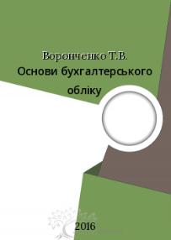 | https://stud.com.ua/41439/audit_ta_buhoblik/osnovi_buhgalterskogo_obliku
http://www.kr-nvc.edukit.dp.ua/Files/downloads/.pdf –

Робочий зошит учня для виконання лабораторно – практичних робіт з предмету «Контрольно – касове обладнання»
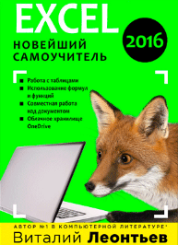 | https://monster-book.com/ms-excel-2016-noveyshiy-samouchitel
http://ena.lp.edu.ua:8080/bitstream/ntb/33940/1/75_409-414.pdf -

С.М. Деньга. Полтавський університет споживчої кооперації України, кафедра бухгалтерського обліку та аудиту
КОМП’ЮТЕРИЗАЦІЯ ОБЛІКУ НА ПІДПРИЄМСТВАХ РІЗНИХ
МАСШТАБІВ ТА ГАЛУЗЕЙ

https://knute.edu.ua/file/MTc=/00fe89dcf255176477f44d6060ac7347.pdf -

Бенько М.М. Інформаційні системи і технології в бухгалтерському обліку : монографія. – К. : Київ. нац. торг.-екон. ун-т, 2010. – 336 с.

https://studfile.net/preview/5725402/page:25/ -

Посібник_Інформаційні системи.doc : Розділ 12. Інформаційні системи бухгалтерського обліку. – Полтавский национальный технический университет им. Ю. Кондратюка

http://dspace.oneu.edu.ua/jspui/bitstream/123456789/508/2/ -

Бухгалтерський облік (частина ІІ): Навч. посібник для студентів вищих навчальних закладів спеціальності 6.050100 «Облік і аудит» / За ред. Доктора економічних наук, професора В.Ф. Максімової. – Одеса: ОНЕУ, 2013. – 324 с.

http://www.kbuapa.kharkov.ua/e-book/book/2014-dud/doc/04.pdf -

1. ОСНОВИ ДІЛОВОДСТВА.
1.1. Офіційно-діловий стиль
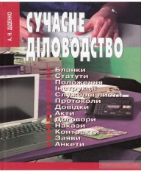 | https://www.studmed.ru/ddenko-an-suchasne-dlovodstvo_b639f38e525.html -  Діденко А.Н. Сучасне діловодство : Навчальний посібник. – 5-те вид. - К. Либідь, 2006 - 384 с.
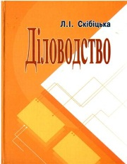 | https://www.studmed.ru/skbcka-l-dlovodstvo-navchalniy-posbnik_c5f11f73bdf.html -  Скібіцька Л.І. Діловодство: навчальний посібник / Л.І.Скібіцька. – К.: Центр навчальної літератури, 2006. – 224с.

